Информационная справка
«Сергиевские игры»
«Сергиевские игры» проводятся епархиальным отделом по вопросам физической культуры и спорту Сергиево-Посадской епархии.
Мероприятие проводится по четырем видам силовых упражнений: отжимания, подтягивания, пресс и приседания.
Участники соревнований – алтарники, певчие и при желании, священнослужители.
Соревнования проводятся в два этапа.
Первый этап – благочиннический, проходит на территории благочиний Сергиево-Посадской епархии с 28.08.2022г по 25.09.2022г.
В благочинническом этапе каждый храм может выставить любое количество участников, но только один победитель в своей возрастной категории едет в составе команды благочиния на финальный день.
Определение победителей и призеров мероприятия осуществляется по количеству сделанных упражнений и подсчета балов.
А) Подтягивание; за 1 подтягивание дается два балла,
Б) Отжимание; за 1 отжимание – два балла,
В) Приседание; за 1 приседание (10 минут) – один бал.
Г) Пресс; за 1 пресс(10 минут) – один бал.
Формула подсчета: 2+2+1+1=6 соответственно количеству сделанных упражнений в каждом виде.
Второй этап – епархиальный, финальный день 01.10.22г. В финальном дне принимают участие, участники набравшие наибольшее количество баллов в своей возрастной категории в благочинническом этапе.
В каждой возрастной категории от благочиния выставляется один участник.
Цели и задачи мероприятия – привлечение православной молодежи к регулярным занятиям физической культурой и спортом, увековечение памяти преподобного Сергия Радонежского, совершенствование форм организации физкультурно-массовой и спортивной работы в Сергиево-Посадской епархии, пропаганда здорового образа жизни.
Упражнение на пресс: подсчет проходит в течение 10 минут для участника, на скорость и количество. Максимальное количество за определенный отрезок времени.

ПРЕСС «Складной ножик»:

Ляг на спину, сложив руки за головой; ноги вытяни вперед и слегка приподними (a). Одновременно подтяни колени к груди и оторви плечи от пола: локти приведи вперед к ногам (b).Задержавшись на пару секунд, вернись в исходное положение. Это один повтор.

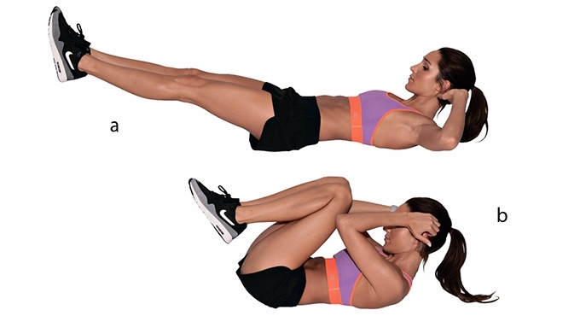
Упражнение приседания: подсчет проходит в течение 10 минут для участника, на скорость и количество. Максимальное количество за определенный отрезок времени.

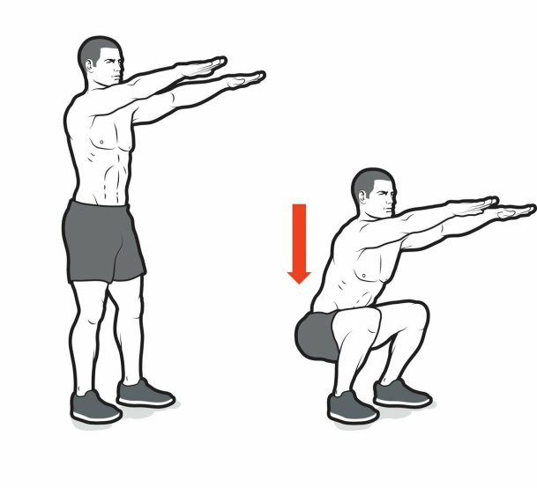

Отжимания классические: от пола на ладонях, кулаках или пальцах как удобно)

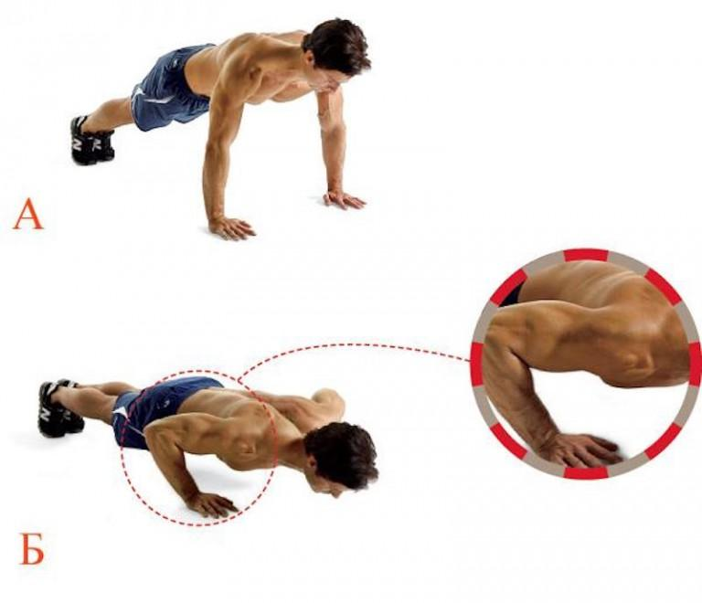

Подтягивания на перекладине: Подтягиваемся любым хватом, подбородок должен дойти до перекладины.

